**מבוא למחשוב ענן - סמסטר אביב התשפ"ד**

**תרגיל בית 1** -– עבודה **בצוותי העבודה**

מועד הגשה: 7.7.2024

יש למנות מהנדס מערכת בכל צוות, אשר יהיה אחראי על הגדרת הדרישות ההנדסיות, ועל הממשק מול החומרה. נא לרשום את שם הסטודנט בתרגיל זה. על מהנדס המערכת לכתוב כיצד נעשתה חלוקת העבודה מול הצוות, מה היו המשימות של כל חבר צוות, האם היה ממשק בין חברי הצוות, והאם המשימות מולאו:

|  |  |  |
| --- | --- | --- |
| **שם חבר הצוות** | **משימות שהוקצו** | **משימות שהושלמו** |
| מוראד עסאקלה | תכנון ראשוני של האפליקציה, יצירת תרשים use case | בוצע |
| עוביד חדאד | הגדרת פרסונה של המשתמש, יצירת empathy map | בוצע |
| שאדי אבו ריש | תהליך של divergent thinking ו-convergent thinking | בוצע |
| ראיד חדאד | כתיבת דרישות פונקציונליות ולא פונקציונליות | בוצע |
| אניל סלאמה | יצירת אב טיפוס | בוצע |

עליכם לתכנן אפליקציה המסייעת למנהלי פרויקט onShape  לצפות בנתונים המתקבלים.

האפליקציה צריכה להיות מעוצבת כתצוגה ויזואלית, המציגה אפשרות לבחור אלמנטים מעניינים, ולצפות בטבלאות/גרפים המציגים מידע זה.   
המשיכו את תהליך חשיבה עיצובית, שהתחלתם בסדנה בהרצאה:

1. הגדירו את הפרסונה של המשתמש במערכת. רשמו את השאלות והתשובות שערכתם עם עוזי בהרצאה 5. ציירו empathy map.

|  |  |  |
| --- | --- | --- |
| מאפיינים :  סיים את לימודיו כהנדסאי מכונות וכעת לומד הנדסת מכונות מאופיין בידע מעשי ומקצועי, ניסיון בפרויקטים מעשיים ויכולת פתרון בעיות טכניות. בנוסף, יש לו בסיס תיאורטי מוצק בתחום המכונות, מיומנויות תקשורת ועבודה בצוות, ומוטיבציה להעמקת הידע והתקדמות מקצועית בתחום הנדסת מכונות.  קורות חיים :  בעל תעודת הנדסאי מכונות עם ניסיון מעשי ונרחב בפיתוח ותחזוקה של מערכות מכניות ופתרון בעיות טכניות, וכיום סטודנט להנדסת מכונות עם שאיפה להעמיק את הידע והכישורים בתחומים מתקדמים בתעשייה. מיומן בעבודה בצוות, עם יכולות תקשורת מעולות וניסיון בפרויקטים מורכבים. | שם: אייל גולן  גיל: 27  מין: זכר  מקום מגורים: ירכא  השכלה: מהנדס מכונות  מקום עבודה: רפאל  מצב משפחתי: רווק |  |

**תרחישים :**

**תרחיש: זיהוי נקודות תורפה ושיפור איכות העבודה המכאנית**

משתמש באפליקציה כדי לקבל תובנות על הפרויקט המכאני שבו הוא עובד. הוא נכנס לאפליקציה ובוחר לראות את הגרפים המציגים את התקדמות הפרויקט, את מספר השינויים שנעשו על ידי כל חבר צוות, ואת מצב התקלות הפתוחות. בעזרת המידע הזה, הוא מזהה נקודות תורפה בפרויקט ומחליט להקדיש זמן נוסף לבדיקה ותחזוקה של החלקים המכאניים ולתקן תקלות במקומות קריטיים.

**שם התרחיש: ניהול פרויקטים ואופטימיזציה של תהליכים**

מנהל פרויקטים בחברה, רוצה לבדוק את התקדמות הפרויקטים השונים שבהם עוסקים הצוותים. הוא פותח את האפליקציה ובוחר בתצוגה המציגה את כל הפרויקטים באופן גרפי. הוא בוחר פרויקט מסוים ומבצע זום אין כדי לראות את הפרטים המדויקים של אותו פרויקט. הוא מקבל מידע על זמן השהייה של כל שלב בפרויקט, אילו חלקים דורשים תשומת לב מיוחדת וכמה זמן נדרש להשלמת כל משימה. בעזרת המידע הזה, הוא מתכנן פגישה עם הצוות כדי לדון בדרכים לשיפור התפוקה ולהתמודד עם אתגרים קיימים.

ראיון עם הפרסונה :

|  |  |
| --- | --- |
| **שאלה** | **תשובה** |
| מה אתה מצפה מהאפליקציה? | אני רוצה להיכנס לאפליקציה לראות גרפים עבור התקדמות העובדים, כל עובד כמה זמן עבד, השקיע, עשה שינויים וכו' .. |
| איך אני יכול שהפרויקט נעשה/נערך ע"י צוות ולא עובד אחד ? | בעזרת השינויים שנעשו, אני יכול לראות מי העובדים שעשו עריכה, מחיקה והוספה. |
| האם אתה זקוק לאפשרות לייצא נתונים מהאפליקציה? אם כן, באיזה פורמטים? | כן , בפורמט PDF |
| איך באמת אפשר לחבר בין OnShape לאפליקציה שאנו עושים ? | בעזרת ה Log שיש בו כל המידע. |
| מי הכי ותיק בפרויקט ? | מצידי, העובד שייצר את הפרויקט הוא הכי ותיק. |
| מי העובד שעשה הכי הרבה שינויים ? | יומן הפעילות מציג מידע מפורט על הפעולות שבוצעו במסמך. זה כולל מי יצר, ערך או מחק תכונות וחלקים. ניתן לגשת ליומן זה מההיסטוריה של המסמך או ישירות דרך גרסאות המסמך. ואז אפשר לדעת מי עשה הכי הרבה שינויים . |
| מהן התכונות החשובות ביותר עבורך באפליקציה זו? | אני רוצה שתהיה אפשרות להציג מידע גרפי בצורה ברורה ואינטואיטיבית, כולל אפשרות לסינון לפי משתמש, צוות, פרויקט ותקופת זמן. |
| איזה סוגי גרפים או דוחות היית רוצה לראות באפליקציה כדי לעקוב אחרי ביצועי הצוות והפרויקט? | אני מעוניין לראות גרפים המתארים את התקדמות הפרויקט על פני זמן, גרפים המראים את מספר השינויים שבוצעו על ידי כל חבר צוות, דוחות המפרטים את מצב הבאגים הפתוחים, ותצוגות המספקות ניתוח מגמות וזיהוי נקודות תורפה בפרויקט. |

|  |  |
| --- | --- |
| Thinks:  אני צריך כלי שיאפשר לי לעקוב בקלות אחר התקדמות הפרויקטים.  אני רוצה לדעת מי עשה הכי הרבה שינויים בצוות.  אני צריך לראות את מצב הבאגים בפרויקט.  חשוב לי שיהיה לי דוחות מותאמים אישית. | Does:  נכנס לאפליקציה כדי לבדוק את גרפים המראים את התקדמות הפרויקט.  בודק את היסטוריית המסמך ואת יומן הפעילות כדי לראות מי עשה את הכי הרבה שינויים.  משתמש בדשבורד באפליקציה כדי לעקוב אחרי מצב הבאגים הפתוחים.  מפיק דוחות יומיים ומקבל אותם במייל. |
| Feels:  מרגיש בטוח כשיש לו מידע עדכני ונגישות קלה למידע.  מרגיש שחשוב לשמור על שקיפות ויכולת מעקב אחרי ביצועי הצוות.  מרגיש צורך בכלי נוח וברור לניהול ומעקב אחרי הפרויקטים.  מרגיש אחראי ומחויב לשיפור התפוקה והאיכות בפרויקטים. | Says:  אני רוצה לראות את כל השינויים שנעשו בזמן אמת.  איך אפשר לדעת מי מהצוות עשה הכי הרבה שינויים?  האם האפליקציה יכולה להציג את כל הפרויקטים באופן גרפי?  אני רוצה לדעת אם יש חלקים הדורשים תשומת לב מיוחדת. |

1. בצעו תהליך של divergent thinking. רשמו את כל הרעיונות שעלו.

|  |  |
| --- | --- |
| שם | רעיונות |
| מוראד | שילוב עם כלי BI  מערכת התראות מותאמת אישית  הצגת סטטיסטיקות פשוטות  יצירת גרפים וכו'. |
| עוביד | אפשרות לשיתוף דוחות  מערכת חיפוש מתקדמת  סינון נתונים לפי קטגוריות  הצגת נתוני עבר וניתוח היסטורי |
| שאדי | ממשק משתמש ידידותי  התראות בזמן אמת  הצגת גרפים בסיסיים  ניהול משימות פרויקט |
| ראיד | צפייה בנתוני פרויקטים בזמן אמת  דוחות מותאמים אישית  ניהול משתמשים  התראות על שינויים בפרויקט |
| אניל | התאמה אישית של תצוגות  ממשק גרפי מתקדם  יצירת דוחות  הצגת נתונים בטבלאות מסודרות |

1. בצעו תהליך של convergent thinking. רשמו את כל השיפורים שעלו.

* הוספת יכולת התראות מותאמות אישית.
* הצגת סטטיסטיקות פשוטות.
* יכולות שיתוף הדוחות.
* פיתוח ממשק משתמש קל ונוח לשימוש.
* התאמה אישית של תצוגות לפי העדפות משתמש.
* יצירת מערכת לניהול משתמשים.
* הצגת גרפים שמראה התקדמות עבודה.
* יצירת קובץ PDF עבור הפרויקט.

1. רשמו 5 דרישות פונקציונליות מרכזיות ו-5 דרישות לא פונקציונליות מרכזיות. יש לסווג את הדרישות הלא פונקציונליות לפי:  
   <https://en.wikipedia.org/wiki/Non-functional_requirement>

דרישות פונקציונאלית :

* המערכת מאפשרת התחברות משתמש.
* המערכת מאפשרת חיפוש לפי שם פרויקט או שם עובד.
* המערכת מאפשרת צפייה בגרפים המציגים את התקדמות הפרויקט לאורך זמן.
* המערכת מאפשרת הצגת טבלאות המציגים את מספר השינויים שנעשו על ידי כל משתמש.
* המערכת מאפשרת ייצוא נתונים לקבצים חיצוניים כמו PDF.

דרישות לא פונקציונאלית :

* ביצועים (Performance):  
  המערכת צריכה להגיב לפעולות משתמש תוך פחות מ-2 שניות בממוצע, כדי להבטיח חוויית משתמש טובה ותגובה מהירה.
* אבטחת מידע (Security):  
  המערכת צריכה לכלול מנגנוני אבטחה מתקדמים כמו הצפנת נתונים, אימות משתמשים, והגנה מפני התקפות סייבר כדי להגן על המידע הרגיש של המשתמשים.
* נגישות (Accessibility):  
  המערכת צריכה לעמוד בתקני נגישות כדי להבטיח שכל המשתמשים, כולל משתמשים עם מוגבלויות, יוכלו להשתמש בה בקלות.
* קלות שימוש (Usability):  
  המערכת צריכה להיות ידידותית למשתמש, עם ממשק משתמש אינטואיטיבי והוראות ברורות, כדי להקל על המשתמשים בהבנה והשימוש בה.
* תחזוקתיות (Maintainability):  
  המערכת צריכה להיות מתוכננת כך שתהיה קלה לתחזוקה ועדכון, עם קוד קריא ומתועד היטב, כדי לאפשר למפתחים לבצע שינויים ושיפורים בקלות.

1. הציגו תרשים USE CASE של האתר.

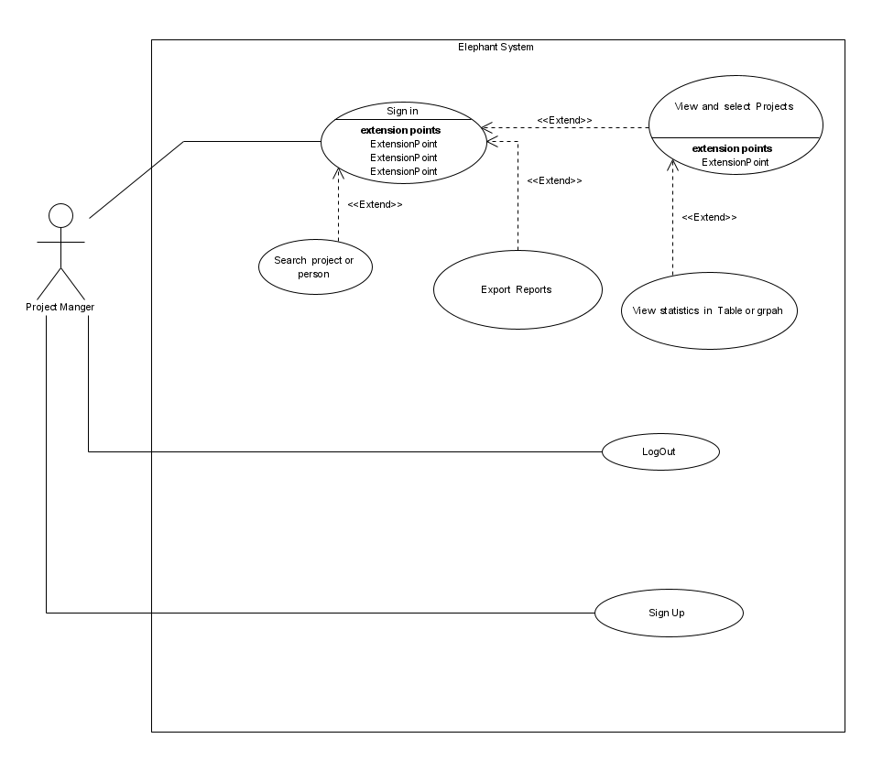

1. ציירו אב טיפוס מנייר כולל 2-3 מסכים מרכזיים באפליקציה,(לא לוגין, שגיאה וכו), והסבירו את כל האלמנטים המרכזיים בהם)

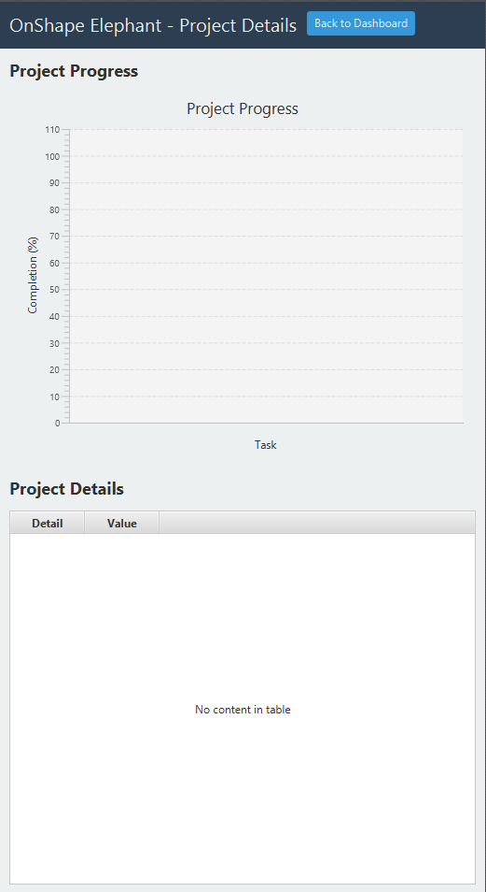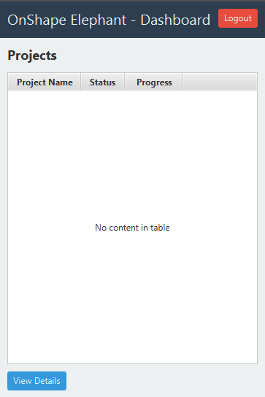

לנוחותכם, אתר הקורס כולל תבנית לכל המשימות (כפי שביצעתם בכיתה)

הנחיות:

1. יש להגיש את התרגיל בצוותים, בתיקיית ה –GIT שלכם (צרפו קישור, ודאו שהתיקייה **ציבורית** ), וכן בתיקייית התרגיל ב moodle. עבודה שלא תהיה נגישה לבדיקה, תקבל ציון נכשל.  
   התיקייה תכלול תיקייה פנימית בשם HW1 ובה קובץ המענה לתרגיל. **נא לא לבצע שינויים בתיקייה זו לאחר ההגשה.**
2. שימו לב כי כל העבודות חייבות להיות שונות זו מזו. עבודות שייראו דומות ייפסלו ויינתן עליהן ציון 0.

בהצלחה!

לכנס